001_Nam An Farm 미팅
미팅명 | 001_Nam An Farm 미팅
날짜, 시간 | 2026-04-20 07:30 ~ 08:00 | 장소, 주소 | 커피숍 (Đà Lạt Xưa coffee) / WCXR+8CV, Nguyễn Thị Nghĩa, Phường 2, Xuân Hương - Đà Lạt, Lâm Đồng
참석자
소속 | 이름 | 직책 | 연락처
넥스트그린 | 이효진 | 대표 | 010-3916-6381
넥스트그린 | 김보묵 | 팀장 | 010-7109-6564
넥스트그린 | 남승진 | 통역 | 010-
기타 | Trần Đức Nam | Nam Anh farm/농장주 | tranducnam40@gmail.com
회의내용
- 인사 및 CTS 프로젝트에 대한 간략한 소개
- Nam이 럼동성의 Tân 국장을 소개시켜주기로 함
- 행정구역 체계의 개편으로 본 사업의 담당이 이전에는 달랏시였으나 이제는 럼동성임.
- 따라서 Tân 국장을 만날 필요가 있음
회의사진
미팅사진 1  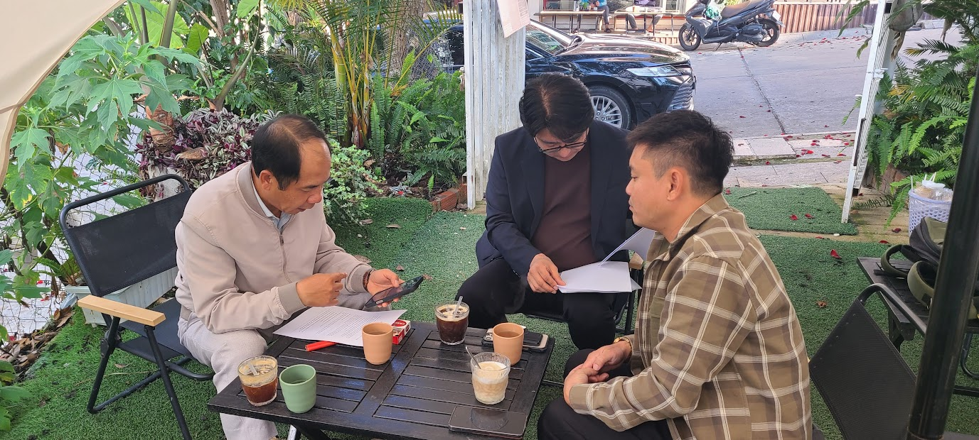 | 미팅사진 2  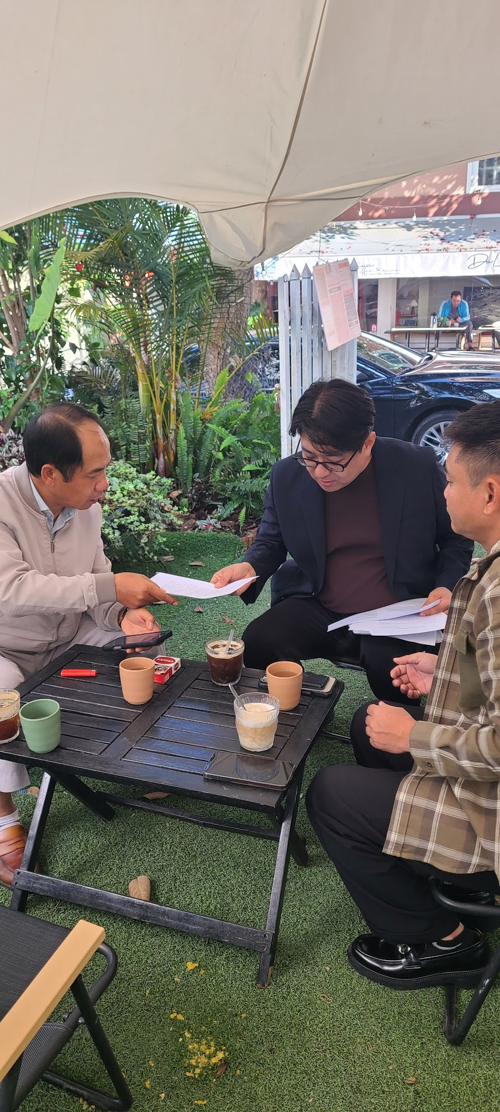 | 미팅사진 3  